приложение1 **ГОСТ 12807-2003**

[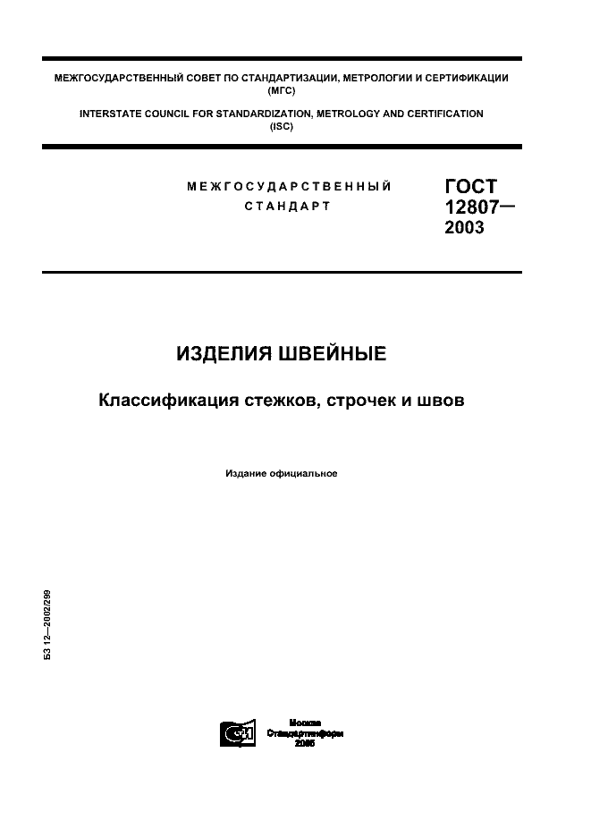](http://www.gosthelp.ru/gost/Catalog/Data/13/1398/0.gif)

